Berufsfachschule Basel
Search results for "Französische Filme"

 | Author / Title | Place, Editor, Year | Medientyp | Call number / Availability
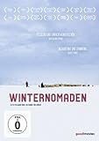 | Stürler, Manuel von 20. Jh.  Winternomaden | O.O. : Neue Visionen Medien, 2013 | DVD-Sachfilm | 636  available
 | Bron, Jean-Stéphane 1969-  Mais im Bundeshuus - Le génie helvétique ; Connu de nos services ; La bonne conduite | O.O. : Media polis, 2004 | DVD-Sachfilm | 323  available

